 |  | F  TG/41/5

INTERNATIONAL UNION FOR THE PROTECTION  OF NEW VARIETIES OF PLANTS | UNION INTERNATIONALE POUR LA PROTECTION  DES OBTENTIONS VÉGÉTALES | INTERNATIONALER VERBAND ZUM SCHUTZ VON PFLANZEN-ZÜCHTUNGEN | UNIÓN INTERNACIONAL PARA LA PROTECCIÓN  DE LAS OBTENCIONES VEGETALES

PRINCIPES DIRECTEURS

POUR LA CONDUITE DE L’EXAMEN

DE LA DISTINCTION, DE L’HOMOGÉNÉITÉ ET DE LA STABILITÉ

PRUNIER EUROPÉEN

(Prunus domestica L.)

GENÈVE
2002

Des exemplaires de ce document peuvent être obtenus sur demande au prix de 10 francs suisses l’exemplaire, y compris les frais de port par voie de surface, en s’adressant au Bureau de l’UPOV, 34, chemin des Colombettes, boîte postale 18, 1211 Genève 20, Suisse.

Ce document peut être reproduit, traduit et publié, en tout ou en partie, sans qu’il soit nécessaire d’obtenir l’autorisation expresse de l’UPOV pour autant que la source soit mentionnée.

* * * * * * *

F
TG/41/5
ORIGINAL : anglais
DATE : 2002-04-17

INTERNATIONAL UNION FOR THE PROTECTION  OF NEW VARIETIES OF PLANTS | UNION INTERNATIONALE POUR LA PROTECTION  DES OBTENTIONS VÉGÉTALES | INTERNATIONALER VERBAND ZUM SCHUTZ VON PFLANZEN-ZÜCHTUNGEN | UNIÓN INTERNACIONAL PARA LA PROTECCIÓN  DE LAS OBTENCIONES VEGETALES

PRINCIPES DIRECTEURS

POUR LA CONDUITE DE L’EXAMEN

DE LA DISTINCTION, DE L’HOMOGÉNÉITÉ ET DE LA STABILITÉ

PRUNIER EUROPÉEN

(Prunus domestica L.)

Ces principes directeurs doivent être interprétés en relation avec le document TG/1/2, qui contient des explications sur les principes généraux qui sont à la base de leur rédaction.

SOMMAIRE PAGE

I. | Objet de ces principes directeurs | 3
II. | Matériel requis | 3
III. | Conduite de l’examen | 3
IV. | Méthodes et observations | 4
V. | Groupement des variétés | 4
VI. | Caractères et symboles | 4
VII. | Tableau des caractères | 6
VIII. | Explications du tableau des caractères | 21
IX. | Littérature | 32
X. | Questionnaire technique | 33

I. Objet de ces principes directeurs

Ces principes directeurs s’appliquent à toutes les variétés fruitières à multiplication végétative de Prunus domestica L. et à leurs sous-espèces.

II. Matériel requis

1. Les autorités compétentes décident de la quantité de matériel végétal nécessaire pour l’examen de la variété, de sa qualité ainsi que des dates et lieux d’envoi. Il appartient aux demandeurs qui soumettent du matériel provenant d’un pays autre que celui où l’examen doit avoir lieu de s’assurer que toutes les formalités douanières ont été dûment accomplies. La quantité minimale de matériel végétal recommandée est de :

cinq arbres greffés âgés d’un an.

2. Il est recommandé qu’une, et seulement une, des variétés de porte-greffes suivantes soit utilisée dans chaque essai : ‘Saint-Julien d’Orléans’ ou ‘Myrobalan B’ ou tout autre porte-greffe désigné par les autorités compétentes.

3. Le matériel végétal doit être manifestement sain, vigoureux et indemne de tout parasite ou maladie importants et, en particulier, indemne de tout virus, conformément aux conditions prescrites par les autorités compétentes. Il doit, de préférence, ne pas avoir été obtenu par multiplication in vitro. S’il a été produit par multiplication in vitro, le fait doit être précisé par le demandeur.

4. Le matériel végétal ne doit pas avoir subi de traitement sauf autorisation ou demande expresse des autorités compétentes. S’il a été traité, le traitement appliqué doit être indiqué en détail.

III. Conduite de l’examen

- Il est essentiel que les plants examinées donnent une récolte de fruits satisfaisante pendant au moins deux cycles de végétation.

2. En règle générale, les essais doivent être conduits en un seul lieu. Si ce lieu ne permet pas de faire apparaître certains caractères importants de la variété, celle-ci peut aussi être étudiée dans un autre lieu.

3. Les essais doivent être conduits dans des conditions de culture satisfaisantes pour permettre un déroulement correct de l’examen et une bonne expression des caractères pertinents de la variété. Chaque essai doit être conçu de manière à porter au total sur 5 arbres au moins. On ne peut utiliser des parcelles séparées, destinées l’une aux observations et l’autre aux mesures, que si elles sont soumises à des conditions de milieu similaires.

4. Des essais additionnels peuvent être établis pour certaines déterminations.

IV. Méthodes et observations

- Sauf indication contraire, toutes les observations déterminées par mensuration, pesage et dénombrement doivent porter sur 5 plantes ou 10 parties de plantes, soit 2 parties de chacune des 5 plantes. Toutes les observations sur les fruits doivent porter au moins sur 10 fruits typiques, soit 2 de chaque arbre fruitier.

2. Pour la détermination de l’homogénéité, une norme de population de 1% et une probabilité d’acceptation d’au moins 95% doivent être appliquées. Pour un échantillon de 5 plantes, aucune plante aberrante ne sera tolérée.

3. Sauf indication contraire, toutes les observations sur l’arbre et sur le rameau d’un an doivent être faites en hiver sur des arbres ayant donné au moins une récolte de fruits. L’épaisseur du rameau et la longueur des entrenœuds doivent être observées au milieu du rameau.

4. Toutes les observations sur le bourgeon à bois doivent être faites sur des rameaux d’une année.

5. Sauf indication contraire, toutes les observations concernant la feuille doivent être faites en été sur des feuilles adultes prélevées sur le tiers central d’un rameau du cycle végétatif en cours.

6. Sauf indication contraire, toutes les observations sur la fleur doivent être effectuées au début de la déhiscence des anthères sur des fleurs pleinement épanouies.

V. Groupement des variétés

1. La collection des variétés à cultiver doit être divisée en groupes pour faciliter la détermination de la distinction. Les caractères à utiliser pour définir les groupes sont ceux dont on sait par expérience qu’ils ne varient pas, ou qu’ils varient peu, à l’intérieur de la variété. Les différents niveaux d’expression doivent être assez uniformément répartis dans la collection.

- Il est recommandé aux autorités compétentes d’utiliser les caractères ci-après pour le groupement des variétés :

a) fruit : taille (caractère 43);

b) fruit : forme en vue latérale (caractère 44);

c) fruit : couleur de fond de l’épiderme (sans la pruine) (caractère 50);

d) époque de début de floraison (caractère 61);

e) époque de début de maturité des fruits (caractère 62).

VI. Caractères et symboles

1. Pour évaluer la distinction, l’homogénéité et la stabilité, on doit utiliser les caractères et leurs niveaux d’expression tels qu’indiqués dans le tableau des caractères.

2. En regard des différents niveaux d’expression de chaque caractère sont indiquées des notes (chiffres) destinées au traitement électronique des données.

3. Légende :

(*) Caractères qui doivent être utilisés pour toutes les variétés, à chaque cycle de végétation au cours duquel les essais sont réalisés, et qui doivent toujours figurer dans la description de la variété, sauf si le niveau d’expression d’un caractère précédent ou les conditions de milieu régionales le rendent impossible.

(+) Voir l’explication du tableau des caractères au chapitre VIII.

VII. Table of Characteristics/Tableau des caractères/Merkmalstabelle/Tabla de caracteres

 | English | français | deutsch | español | Example Varieties  Exemples  Beispielssorten  Variedades ejemplo | Note/  Nota
1.  (+) | Tree: vigor | Arbre: vigueur | Baum: Wuchsstärke | Árbol: vigor
 | weak | faible | gering | débil | Ruth Gerstetter | 3
 | medium | moyenne | mittel | medio | Felsina, Victoria | 5
 | strong | forte | stark | fuerte | Valor | 7
2. | Tree: density of crown | Arbre: densité de  la couronne | Baum: Kronendichte | Árbol: densidad de la copa
 | sparse | faible | locker | laxa | Čačanska najbolja,  Reine Claude verte | 3
 | medium | moyenne | mittel | media | Anna Späth, d’Ente | 5
 | dense | dense | dicht | densa | Mirabelle de Nancy | 7
3. | One-year-old shoot: attitude | Pousse d’un an: port | Einjähriger Trieb: Haltung | Rama de un año: porte
 | erect | dressé | aufrecht | erecto | Čačanska Julia, Empress, Reine Claude de Bavay | 1
 | semi-erect | demi-dressé | halbaufrecht | semierecto | d’Ente, Hanita | 3
 | horizontal | horizontal | waagerecht | horizontal | Graf Brühl, Gräfin Cosel, Reine Claude verte | 5
 | drooping | retombant | hängend | colgante | Primacotes | 7
4. | One-year-old shoot: thickness | Pousse d’un an: grosseur | Einjähriger Trieb: Dicke | Rama de un año: grosor
 | thin | fine | dünn | delgada | Precoce de Tour,  Victor Christian | 3
 | medium | moyenne | mittel | mediana | Reine Claude verte | 5
 | thick | grosse | dick | gruesa | Reine Claude de Bavay | 7
5. | One-year-old shoot: length of internodes | Pousse d’un an: longueur des entrenœuds | Einjähriger Trieb: Länge der Internodien | Rama de un año: longitud de los entrenudos
 | short | courts | kurz | cortos | Andrierez Plum,  California Blue | 3
 | medium | moyens | mittel | medios | Anna Späth,  Reine Claude verte | 5
 | long | longs | lang | largos | Angelina Burdett,  Reine Claude de Bavay | 7
6. | One-year-old shoot: pubescence (upper third) | Pousse d’un an: pilosité (tiers supérieur) | Einjähriger Trieb: Behaarung (oberes Drittel) | Rama de un año: pubescencia (en el tercio superior)
 | weak | faible | gering | débil | d’Ente, Felsina | 3
 | medium | moyenne | mittel | media | Reine Claude verte, Top | 5
 | strong | élevée | stark | fuerte | The Czar | 7
7. | One-year-old shoot: number of lenticels | Pousse d’un an: nombre de lenticelles | Einjähriger Trieb: Anzahl Lentizellen | Rama de un año: número de lenticelas
 | few | faible | gering | bajo | Anna Späth, Hauszwetsche | 3
 | medium | moyen | mittel | medio | d’Ente, Gräfin Cosel | 5
 | many | élevé | groß | alto | Graf Brühl,  Reine Claude de Bavay | 7
8. | One-year-old shoot: size of vegetative bud | Pousse d’un an: taille du bourgeon à bois | Einjähriger Trieb: Größe der vegetativen Knospe | Rama de un año: tamaño de la yema de madera
 | small | petit | klein | pequeña | Althanova, Elena | 3
 | medium | moyen | mittel | media | d’Ente, Empress | 5
 | large | gros | groß | grande | Golden Transparent | 7
9.  (+) | One-year-old shoot: shape of vegetative bud | Pousse d’un an: forme du bourgeon à bois | Einjähriger Trieb: Form der vegetativen Knospe | Rama de un año: forma de la yema de madera
 | acute | pointu | spitz | aguda | Anna Späth, Bountiful | 1
 | obtuse | obtus | stumpf | obtusa | Reine Claude d’Oullins | 2
 | rounded | arrondi | abgerundet | redondeada | Herman | 3
10.  (+) | One-year-old shoot: position of vegetative bud in relation to shoot | Pousse d’un an: position du bourgeon à bois par rapport au rameau | Einjähriger Trieb: Stellung der vegetativen Knospe im Verhältnis zum Trieb | Rama de un año: posición de la yema de madera en relación con la rama
 | adpressed | appliqué | anliegend | alineada | Anna Späth,  Marjorie’s Seedling | 1
 | slightly held out | légèrement décollé | leicht abstehend | ligeramente divergente | Coe’s Golden Drop,  Hanita | 2
 | markedly held out | nettement décollé | deutlich abstehend | fuertemente divergente | Herman, Victoria | 3
11.  (+) | One-year-old shoot: size of vegetative bud support | Pousse d’un an: taille du support du bourgeon à bois | Einjähriger Trieb: Größe des Wulstes der vegetativen Knospe | Rama de un año: tamaño del soporte de la yema de madera
 | small | petit | klein | pequeño | Belle de Louvein, Hanita | 3
 | medium | moyen | mittel | medio | The Czar, Felsina | 5
 | large | grand | groß | grande | Elena,  Reine Claude d’Oullins | 7
12.  (+) | One-year-old shoot: decurrence of vegetative bud support | Pousse d’un an: décurrence du support du bourgeon à bois | Einjähriger Trieb: Auslaufen des Wulstes der vegetativen Knospe | Rama de un año: decurrencia del soporte de la yema de madera
 | absent | absente | fehlend | ausente | Coe’s Golden Drop | 1
 | present | présente | vorhanden | presente | Laxton’s Cropper | 9
13. | Young shoot: anthocyanin coloration of growing tip (during rapid growth) | Jeune rameau: pigmentation anthocyanique de l’extrêmité (en cours de croissance rapide) | Junger Trieb: Anthocyanfärbung der Triebspitze (während des schnellen Wachstums) | Rama jóven:  pigmentación antociánica del ápice de crecimiento (durante el crecimiento rápido)
 | weak | faible | gering | débil | Herman,  Reine Claude d’Oullins | 3
 | medium | moyenne | mittel | media | Anna Späth, Hanita, Hauszwetsche | 5
 | strong | forte | stark | fuerte | Cambridge Gage, Felsina | 7
14.  (+) | Leaf blade: attitude in relation to shoot | Limbe: position par rapport au rameau | Blattspreite: Haltung im Verhältnis zum Trieb | Limbo: porte en relación con la rama
 | upwards | oblique vers le haut | aufwärts | ascendente |  | 1
 | outwards | perpendiculaire | abstehend | perpendicular | Early Laxton | 2
 | downwards | oblique vers le bas | hängend | descendente | Victoria | 3
15. | Leaf blade: length | Limbe: longueur | Blattspreite: Länge | Limbo: longitud
 | short | court | kurz | corto | Ruth Gerstetter | 3
 | medium | moyen | mittel | medio | Graf Brühl,  Reine Claude verte | 5
 | long | long | lang | largo | Anna Späth, d’Ente | 7
16. | Leaf blade: width | Limbe: largeur | Blattspreite: Breite | Limbo: anchura
 | narrow | étroit | schmal | estrecho | d’Ente, Hanita | 3
 | medium | moyen | mittel | medio | Graf Brühl,  Reine Claude verte | 5
 | broad | large | breit | ancho | Nordens, Valor | 7
17.  (*) | Leaf blade: ratio length/width | Limbe: rapport longueur/largeur | Blattspreite: Verhältnis Länge/Breite | Limbo: relación entre la longitud y la anchura
 | small | faible | klein | pequeña | Nordens, Valor | 3
 | medium | moyen | mittel | media | d’Ente, Hanita | 5
 | large | élevé | groß | grande | Anna Späth, Felsina, Hauszwetsche | 7
18.  (*)  (+) | Leaf blade: shape | Limbe: forme | Blattspreite: Form | Limbo: forma
 | ovate | ovale | eiförmig | oval |  | 1
 | elliptic | elliptique | elliptisch | elíptico | d’Ente, Top | 2
 | obovate | obovale | verkehrt eiförmig | oboval | Allgrove’s Superb, Hanita | 3
19.  (+) | Leaf blade: angle of apex (excluding tip) | Limbe: angle du sommet (hors extrémité) | Blattspreite: Winkel an der Spitze (ohne aufgesetzte Spitze) | Limbo: ángulo del extremo (excluyendo el ápice)
 | acute | aigu | spitz | agudo | Anna Späth,  Damson Prune | 1
 | right-angled | droit | rechtwinklig | en ángulo recto | d’Ente, Gräfin Cosel | 2
 | obtuse | obtus | stumpf | obtuso | Graf Brühl, Pershore | 3
20.  (*)  (+) | Leaf blade: shape of base | Limbe: forme de la base | Blattspreite: Form der Basis | Limbo: forma de la base
 | acute | pointue | spitz | aguda | Katinka, Top, Verity | 1
 | obtuse | obtuse | stumpf | obtusa | Anna Späth, Hanita | 2
 | truncate | tronquée | gerade | truncada | Marjorie’s Seedling | 3
21. | Leaf blade: green color of upper side | Limbe: couleur verte de la face supérieure | Blattspreite: Grünfärbung der Oberseite | Limbo: color verde del haz
 | light | claire | hell | claro | Ersinger Frühzwetsche | 3
 | medium | moyenne | mittel | medio | d’Ente, Katinka, Opal | 5
 | dark | foncée | dunkel | oscuro | Anna Späth, Elena | 7
22. | Leaf blade: glossiness of upper side | Limbe: brillance de la face supérieure | Blattspreite: Glanz der Oberseite | Limbo: brillo del haz
 | weak | faible | gering | débil | Early Rivers | 3
 | medium | moyenne | mittel | medio | Shropshire Damson | 5
 | strong | élevée | stark | fuerte | President | 7
23. | Leaf blade: pubescence of lower side | Limbe: pilosité de la face inférieure | Blattspreite: Behaarung der Unterseite | Limbo: pubescencia del envés
 | absent | nulle | fehlend | ausente | Reine Claude verte | 1
 | present | présente | vorhanden | presente | Anna Späth | 9
24.  (+) | Leaf blade: incisions of margin | Limbe: incisions du bord | Blattspreite: Randeinschnitte | Limbo: incisiones del borde
 | crenate | crénelées | gekerbt | crenadas | Hanita,  Reine Claude d’Oullins | 1
 | serrate | en dents de scie | gesägt | aserradas | Anna Späth,  Golden Bullace | 2
25. | Petiole: length | Pétiole: longueur | Blattstiel: Länge | Pecíolo: longitud
 | short | court | kurz | corto | Althanova | 3
 | medium | moyen | mittel | medio | d’Ente, Felsina | 5
 | long | long | lang | largo | Victoria | 7
26. | Petiole: pubescence of upper side | Pétiole: pilosité de la face supérieure | Blattstiel: Behaarung der Oberseite | Pecíolo: pubescencia de la parte superior
 | weak | faible | schwach | débil | Ruth Gerstetter, Hanita, Althanova | 3
 | medium | moyenne | mittel | media | d’Ente, Empress | 5
 | strong | forte | stark | fuerte | Herman,  Professeur Collumbien | 7
27. | Leaf: ratio length of leaf blade/length of petiole | Feuille: rapport longueur du limbe/longueur du pétiole | Blatt: Verhältnis Länge der Blattspreite/ Länge des Blattstiels | Hoja: relación entre la longitud del limbo y la longitud del pecíolo
 | small | faible | klein | pequeña | Graf Brühl,  Reine Claude verte | 3
 | medium | moyen | mittel | media | d’Ente, Hanita | 5
 | large | élevé | groß | grande | Hauszwetsche Typ Schüfer | 7
28. | Leaf: presence of nectaries | Feuille: présence de nectaires | Blatt: Vorhandensein von Nektarien | Hoja: presencia de nectarios
 | absent | absents | fehlend | ausentes | Anna Späth, Jefferson | 1
 | present | présents | vorhanden | presentes | Grand Duke, Victoria | 9
29. | Leaf: position of nectaries | Feuille: position des nectaires | Blatt: Sitz der Nektarien | Hoja: posición de los nectarios
 | predominantly on base of blade | le plus souvent à la base du limbe | vorwiegend an der Basis der Spreite | predominantemente en la base del limbo | Reine Claude de Bavay, Mirabelle de Metz | 1
 | equally on base of blade and petiole | également à la base du limbe et sur le pétiole | gleichermaßen an der Basis der Spreite und am Stiel | igualmente en la base del limbo y en el pecíolo | d’Ente,  Reine Claude verte | 2
 | predominantly on petiole | le plus souvent sur le pétiole | vorwiegend am Stiel | predominantemente en el pecíolo | Althanova | 3
30. | Flowering shoot: number of flowers | Rameau florifère: nombre de fleurs | Blühender Trieb: Anzahl Blüten | Rama floral: número de flores
 | few | faible | gering | bajo | d’Ente | 3
 | medium | moyen | mittel | medio | Felsina,  Reine Claude de Bavay | 5
 | many | élevé | groß | alto | Elena, Grand Prize | 7
31.  (*) | Flower: diameter (fully opened  flowers) | Fleur: diamètre (à plein épanouissement) | Blüte: Durchmesser (bei voll geöffneter Blüte) | Flor: diámetro (flores completamente abiertas)
 | small | petit | klein | pequeño | Early Laxton, Elena, Hanita | 3
 | medium | moyen | mittel | medio | Herman, Ruth Gerstetter,  Victoria, | 5
 | large | grand | groß | grande | Čaċanska najbolja, Felsina,  Reine Claude d’Oullins | 7
32. | Pedicel: length | Pédoncule: longueur | Blütenstiel: Länge | Pedicelo: longitud
 | short | court | kurz | corto | Reine Claude de Bavay,  Ruth Gerstetter | 3
 | medium | moyen | mittel | medio | Ersinger Frühzwetsche,  Reine Claude verte | 5
 | long | long | lang | largo | d’Ente, Felsina, Ortenauer | 7
 | very long | très long | sehr lang | muy largo | Graf Brühl | 9
33. | Pedicel: pubescence | Pédoncule: pilosité | Blütenstiel: Behaarung | Pedicelo: pubescencia
 | absent | absente | fehlend | ausente | Čaċanska najbolja,  Elena | 1
 | present | présente | vorhanden | presente | Ersinger Frühzwetsche | 9
34.  (+) | Calyx: attitude of sepals | Calice: position des sépales | Kelch: Stellung der Kelchblätter | Cáliz: porte de los sépalos
 | adpressed to petals | appliqués aux pétales | an Blütenblättern anliegend | alineado con los pétalos | Hanita,  Marjorie’s Seedling | 1
 | touching neither petals nor receptacle | écartés à la fois des pétales et du réceptacle | weder Blütenblätter noch Blütenboden berührend | sin tocar ni los pétalos ni el receptáculo | Anna Späth,  Reine Claude d’Oullins | 2
 | touching receptacle | appliqués au réceptacle | am Blütenboden anliegend | tocando el receptáculo | Čačanska rana, Washington | 3
35.  (*)  (+) | Sepal: shape | Sépale: forme | Kelchblatt: Form | Sépalo: forma
 | narrow elliptic | elliptique allongé | schmal elliptisch | elíptico estrecho | Prugna d’Italia,  Hauszwetsche | 1
 | elliptic | elliptique | elliptisch | elíptico | Reine Claude d’Oullins | 2
 | ovate | ovale | eiförmig | oval | Washington,  Coe’s Golden Drop | 3
 | broad ovate | ovale arrondi | breit eiförmig | oval ancho | The Czar | 4
 | triangular | triangulaire | dreieckig | triangular | Kirke’s | 5
36.  (*)  (+) | Flower: arrangement of petals | Fleur: arrangement des pétales | Blüte: Anordnung der Blütenblätter | Flor: disposición de los pétalos
 | free | libres | freistehend | libres | Anna Späth,  Prugna d’Italia | 1
 | touching | soudés | berührend | tocándose | Coe’s Golden Drop, Empress | 2
 | overlapping | chevauchants | überlappend | superponiéndose | Ontario, Ruth Gerstetter | 3
37.  (*) | Petal: size | Pétale: taille | Blütenblatt: Größe | Pétalo: tamaño
 | small | petit | klein | pequeño | Golden Bullace | 3
 | medium | moyen | mittel | medio | Königin Victoria | 5
 | large | grand | groß | grande | Reine Claude d’Oullins | 7
38.  (*)  (+) | Petal: shape | Pétale: forme | Blütenblatt: Form | Pétalo: forma
 | elliptic | elliptique | elliptisch | elíptico | Anna Späth, Opal | 1
 | broad elliptic | elliptique large | breit elliptisch | elíptico ancho | Graf Brühl | 2
 | circular | arrondi | rundlich | circular | Althanova, The Czar | 3
 | obovate | obovale | verkehrt eiförmig | oboval | Gräfin Cosel, Herman | 4
39. | Petal: undulation of margin | Pétale: ondulation du bord | Blütenblatt: Wellung des Randes | Pétalo: ondulación del borde
 | absent | absente | fehlend | ausente | Red Magnum | 1
 | present | présente | vorhanden | presente | Anna Späth | 9
40. | Stigma: position in relation to anthers | Stigmate: position par rapport aux anthères | Narbe: Stellung im Verhältnis zu den Staubbeuteln | Estigma: posición en relación con las anteras
 | below | au-dessous | unterhalb | por debajo | Althanova,  Ersinger Frühzwetsche | 1
 | at same level | au même niveau | in gleicher Höhe | al mismo nivel | Graf Brühl, Hanita,  Prugna d’Italia | 2
 | above | au-dessus | oberhalb | por encima | Herman,  Reine Claude verte | 3
41. | Anther: color (just before dehiscence) | Anthère: couleur (juste avant déhiscence) | Staubbeutel: Farbe (kurz vor dem Pollenstäuben) | Antera: color (justo antes de la dehiscencia)
 | yellowish | jaunâtre | gelblich | amarillento | d’Ente, Hanita, Victoria | 1
 | reddish orange | orange rougeâtre | rötlichorange | naranja rojizo | Gräfin Cosel, Valor, Reine Claude verte | 2
42. (*) | Ovary: pubescence | Ovaire: pilosité | Fruchtknoten: Behaarung | Ovario: pubescencia
 | absent | absente | fehlend | ausente | Hanita, Washington | 1
 | present | présente | vorhanden | presente | Anna Späth,  Belle de Louvain | 9
43. (*) | Fruit: size | Fruit: taille | Frucht: Größe | Fruto: tamaño
 | very small | très petit | sehr klein | muy pequeño | Mirabelle de Nancy | 1
 | small | petit | klein | pequeño | Bonne de Bry,  Hauszwetsche | 3
 | medium | moyen | mittel | medio | Hanita, Stanley | 5
 | large | gros | groß | grande | Nordens,  Reine Claude d’Oullins | 7
 | very large | très gros | sehr groß | muy grande | Giant | 9
44.  (*)  (+) | Fruit: shape in lateral view | Fruit: forme en vue latérale | Frucht: Form in der Seitenansicht | Fruto: forma (en vista lateral)
 | oblong | oblong | länglich | oblongo | Grand Prize | 1
 | elliptic | elliptique | elliptisch | elíptico | Empress, Victoria | 2
 | circular | arrondi | kreisförmig | circular | Fortune,  Mirabelle de Nancy | 3
 | oblate | aplati | breitrund | achatado | Althanova | 4
 | ovate | ovale | eiförmig | oval | Hanita, Stanley, Valjevka | 5
 | obovate | obovale | verkehrt eiförmig | oboval | Elena, President | 6
45.  (*) | Fruit: symmetry (in ventral view) | Fruit: symétrie (en vue de face) | Frucht: Symmetrie (bauchseits) | Fruto: simetría (en vista ventral)
 | symmetric | symétrique | symmetrisch | simétrico | Reine Claude verte | 1
 | asymmetric | asymétrique | asymmetrisch | asimétrico | Angelina Burdett,  Anna Späth | 2
46.  (*) | Fruit: depth of suture towards stalk end | Fruit: profondeur de la suture vers l’extrémité pédonculaire | Frucht: Tiefe der Naht zum Stielende hin | Fruto: profundidad de la sutura hacia el extremo peduncular
 | shallow | faible | flach | poco profunda | Hanita, Reine Claude Tardive de Chambourcy | 3
 | medium | moyenne | mittel | media | Reine Claude de Bavay | 5
 | deep | forte | tief | profunda |  | 7
47. | Fruit: depression at apex | Fruit: cuvette pistillaire | Frucht: Einsenkung am Scheitel | Fruto: depresión del ápice
 | absent or weak | absente ou faible | fehlend oder gering | ausente o débil | Jefferson,  Reine Claude verte | 1
 | intermediate | moyenne | mittel | media | Reine Claude d’Oullins | 2
 | strong | forte | stark | fuerte | Victoria | 3
48. | Fruit: pubescence at apex | Fruit: pilosité au sommet | Frucht: Behaarung am Scheitel | Fruto: pubescencia del ápice
 | absent | absente | fehlend | ausente | Ersinger Frühzwetsche, Ortenauer | 1
 | present | présente | vorhanden | presente | Anna Späth | 9
49. | Fruit: depth of stalk cavity | Fruit: profondeur de la cavité pédonculaire | Frucht: Tiefe der Stielhöhle | Fruto: profundidad de la cavidad peduncular
 | shallow | faible | flach | poco profunda | Anna Späth, Hanita, Monsieur Jaune | 3
 | medium | moyenne | mittel | media | Graf Brühl,  Reine Claude de Bavay | 5
 | deep | forte | tief | profunda | Bleue de Belgique, Gräfin Cosel | 7
50.  (*) | Fruit: ground color of skin (after removing bloom) | Fruit: couleur de fond de l’épiderme (sans la pruine) | Frucht: Grundfarbe der Haut (nach Entfernen der Bereifung) | Fruto: color de fondo de la epidermis (tras quitar la pruina)
 | greenish white | blanc verdâtre | grünlichweiß | blanco verdoso | Reine Claude diaphane | 1
 | green | vert | grün | verde | Reine Claude verte | 2
 | yellowish green | vert jaunâtre | gelblichgrün | verde amarillento | Reine Claude d’Oullins | 3
 | yellow | jaune | gelb | amarillo | Drap d’Or d’Espéren | 4
 | orange yellow | jaune orangé | orangegelb | amarillo anaranjado | Emma Leppermann | 5
 | red | rouge | rot | rojo | Victoria | 6
 | light violet | violet clair | hellviolett | violeta claro | Althanova, Opal | 7
 | purplish violet | violet pourpre | purpurviolett | violeta púrpura | d’Ente | 8
 | dark violet | violet foncé | dunkelviolett | violeta oscuro | Anna Späth,  Royal Blue | 9
 | violet blue | bleu violacé | violettblau | azul violáceo | Early Rivers, Valor | 10
 | dark blue | bleu foncé | dunkelblau | azul oscuro | Čačanska lepotica,  Čačanska najbolja | 11
51.  (*) | Fruit: color of flesh | Fruit: couleur de la chair | Frucht: Farbe des Fleisches | Fruto: color de la pulpa
 | whitish | blanchâtre | weißlich | blanquecino |  | 1
 | green | vert | grün | verde | Ersinger Frühzwetsche, Reine Claude verte | 2
 | yellowish green | vert jaunâtre | gelblichgrün | verde amarillento | Anna Späth,  Reine Claude d’Oullins, Ruth Gerstetter | 3
 | yellow | jaune | gelb | amarillo | Ariel, Graf Brühl, Monsieur Jaune | 4
 | orange | orange | orange | naranja | Early Transparent,  Gräfin Cosel, Hanita | 5
 | red | rouge | rot | rojo | Bountiful | 6
52.  (*) | Fruit: firmness of flesh | Fruit: fermeté de la chair | Frucht: Festigkeit des Fleisches | Fruto: firmeza de la pulpa
 | soft | molle | weich | blanda | Čačanska rodna, Empress, Gräfin Cosel | 3
 | medium | moyenne | mittel | media | Elena, Monsieur Jaune | 5
 | firm | ferme | fest | firme | Hauszwetsche, Nordens | 7
53. | Fruit: juiciness | Fruit: succulence | Frucht: Saftgehalt | Fruto: suculencia
 | low | faible | niedrig | Baja | Hauszwetsche, Top | 3
 | medium | moyenne | mittel | Media | Anna Späth | 5
 | high | forte | hoch | Alta | Čačanska najbolja, Jefferson | 7
54.  (*) | Fruit: degree of adherence of stone to flesh | Fruit: degré d’adhérence du noyau à la chair | Frucht: Stärke des Anhaftens des Steins am Fleisch | Fruto: grado de adherencia del hueso a la pulpa
 | non-adherent | non adhérent | nicht anhaftend | no adherente | Hauszwetsche, Kirke’s | 1
 | semi-adherent | semi-adhérent | teilweise anhaftend | semiadherente | Drap d’Or d’Espéren, Elena | 2
 | adherent | adhérent | anhaftend | adherente | Ersinger Frühzwetsche, Jefferson | 3
55.  (*)  (+) | Stone: general shape in lateral view | Noyau: forme générale en vue latérale | Stein: allgemeine Form in der Seitenansicht | Hueso: forma general en vista lateral
 | narrow elliptic | elliptique étroit | schmal elliptisch | elíptico estrecho | Drap d’Or d’Espéren, Ortenauer | 1
 | elliptic | elliptique | elliptisch | elíptico | Graf Brühl, Washington | 2
 | circular | arrondi | kreisförmig | circular | Early Transparent, Mirabelle de Nancy | 3
56.  (*)  (+) | Stone: shape in ventral view | Noyau: forme en vue de face | Stein: Form bauchseits | Hueso: forma en vista ventral
 | narrow elliptic | elliptique étroit | schmal elliptisch | elíptico estrecho | Hauszwetsche | 1
 | elliptic | elliptique | elliptisch | elíptico | Hanita, Washington | 2
 | broad elliptic | elliptique large | breit elliptisch | elíptico ancho | Gräfin Cosel,  Reine Claude verte | 3
 | cuneate | cunéiforme | keilförmig | cuneiforme | President | 4
57.  (+) | Stone: development of keel | Noyau: développement de la carène | Stein: Ausprägung des Kiels | Hueso: desarrollo de la quilla
 | weak | faible | gering | débil | d’Ente, Herman, Stanley | 3
 | medium | moyen | mittel | medio | Anna Späth,  Coes Golden Drop | 5
 | strong | fort | stark | fuerte | Althanova | 7
58.  (+) | Stone: texture of lateral surfaces | Noyau: texture des surfaces latérales | Stein: Struktur der seitlichen Oberflächen | Hueso: textura de las superficies laterales
 | grained | sableuse | körnig | granulosa | Chrudimer, Herman,  The Czar | 1
 | hammered | martelée | gehämmert | martilleada | Anna Späth, Elena, Valor | 2
59.  (+) | Stone: width at base | Noyau: troncature à la base | Stein: Breite an der Basis | Hueso: anchura en la base
 | narrow | étroite | schmal | estrecho | Kirke’s,  Mirabelle de Nancy | 3
 | medium | moyenne | mittel | medio | Hanita,  Marjorie’s Seedling | 5
 | broad | large | breit | ancho | Gräfin Cosel, Washington | 7
60.  (+) | Stone: shape of apex | Noyau: forme du pôle | Stein: Form der Spitze | Hueso: forma del ápice
 | acute | pointu | spitz | agudo | Čačanska rodna, Ortenauer, The Czar | 1
 | obtuse | obtus | stumpf | obtuso | Anna Späth, Hanita | 2
 | rounded | arrondi | abgerundet | redondeado | Althanova,  Monsieur Jaune | 3
61.  (*) | Time of beginning of flowering | Époque de début de floraison | Zeitpunkt des Blühbeginns | Época del inicio de la floración
 | very early | très précoce | sehr früh | muy temprana | Graf Brühl, Lützelsachser Frühzwetsche | 1
 | early | précoce | früh | temprana | Ruth Gerstetter, Utility | 3
 | medium | moyenne | mittel | media | d’Ente, Hanita,  Reine Claude verte | 5
 | late | tardive | spät | tardía | Elena, Hauszwetsche | 7
 | very late | très tardive | sehr spät | muy tardía | Hauszwetsche Typ Schüfer, Quetsche Blanche de Cétricourt | 9
62.  (*)  (+) | Time of beginning of fruit ripening | Époque de début de maturité des fruits | Zeitpunkt des Beginns der Fruchtreife | Época del comienzo de madurez del fruto
 | very early | très précoce | sehr früh | muy temprana | Ruth Gerstetter | 1
 | early | précoce | früh | temprana | Bonne de Bry,  Ersinger Frühzwetsche | 3
 | medium | moyenne | mittel | media | Graf Brühl,  Reine Claude verte | 5
 | late | tardive | spät | tardía | Čačanska rodna, d’Ente | 7
 | very late | très tardive | sehr spät | muy tardía | Elena, President,  Reine Claude de Bavay | 9

VIII. Explications du tableau des caractères

Add. 1 : Arbre : vigueur

La vigueur de l’arbre est déterminée par l’abondance générale de la croissance végétative.

Add. 9 : Pousse d’un an : forme du bourgeon à bois

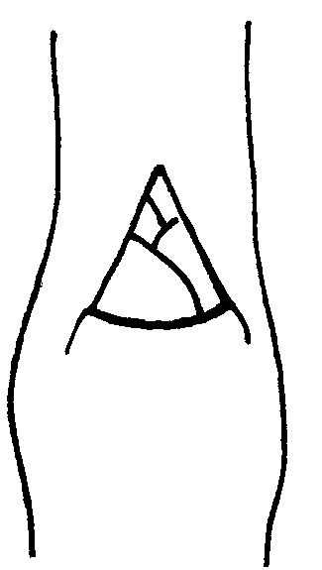 | 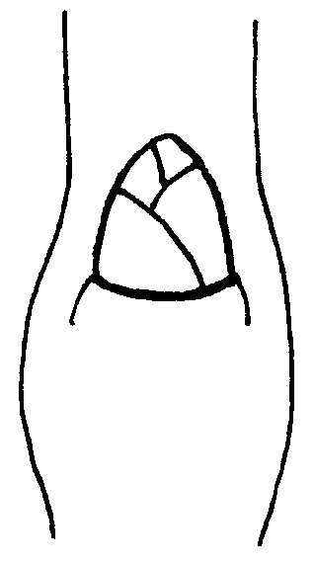 | 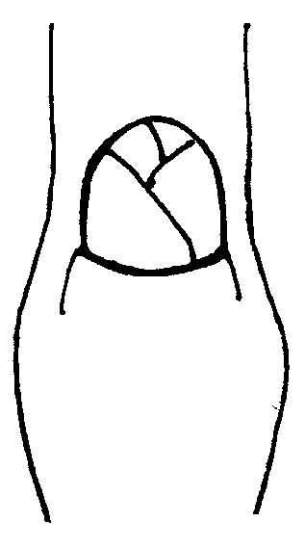
1 | 2 | 3
pointu | obtus | arrondi

Add. 10 : Pousse d’un an : position du bourgeon à bois par rapport au rameau

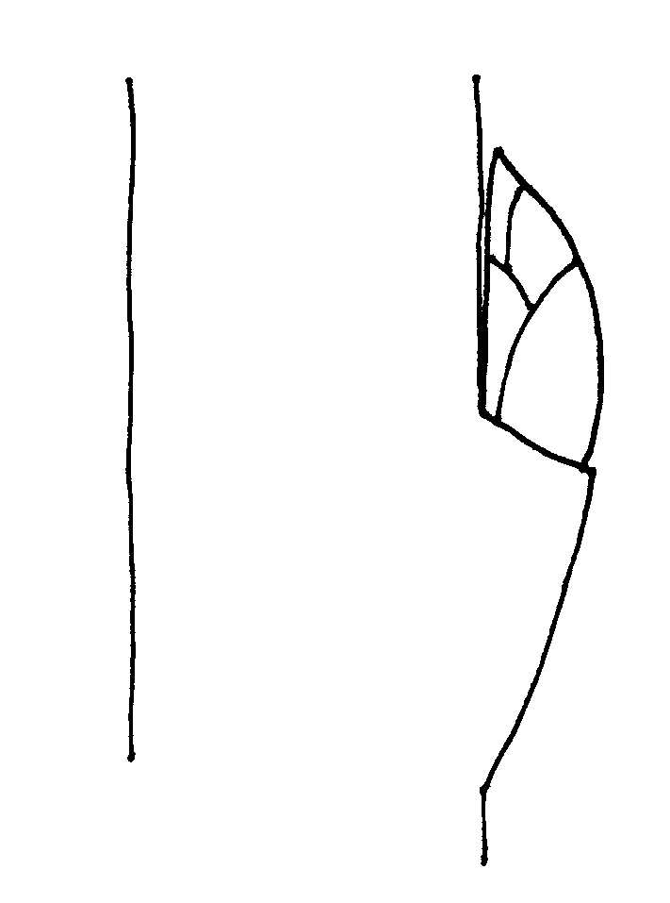 | 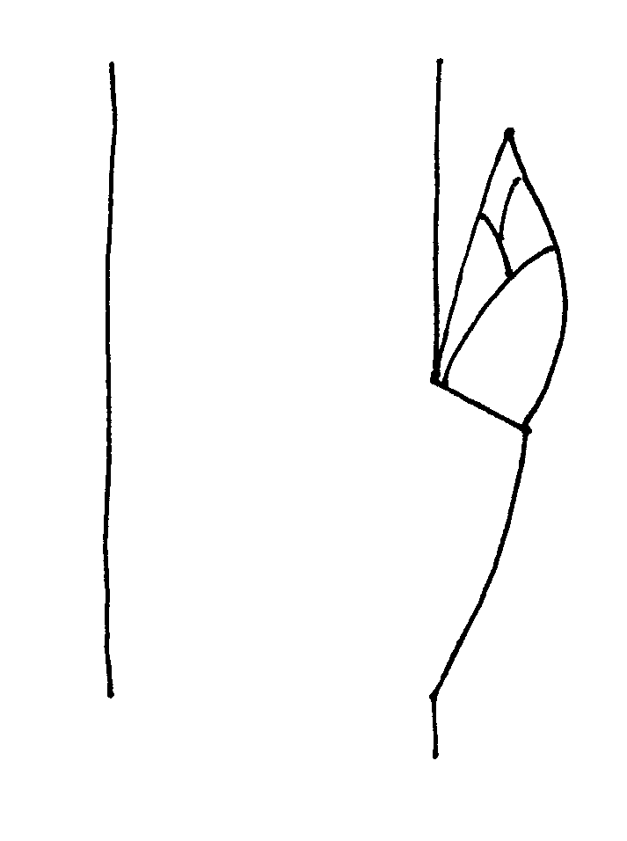 | 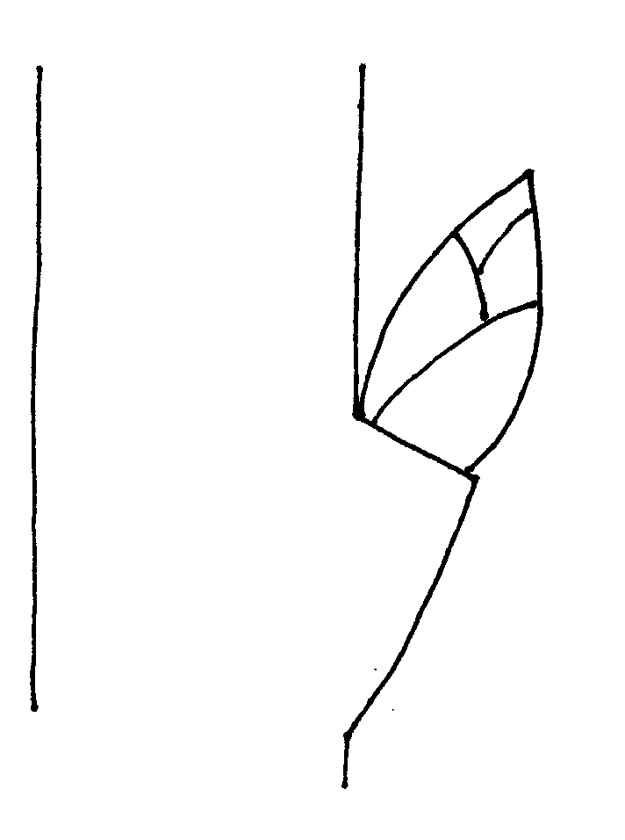
1 | 2 | 3
appliqué | légèrement décollé | nettement décollé

Add. 11 : Pousse d’un an : taille du support du bourgeon à bois

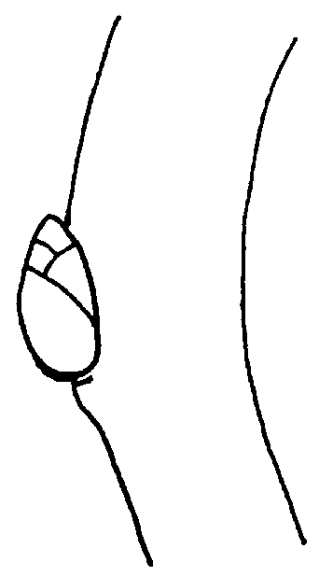 | 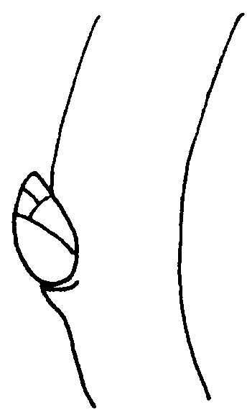 | 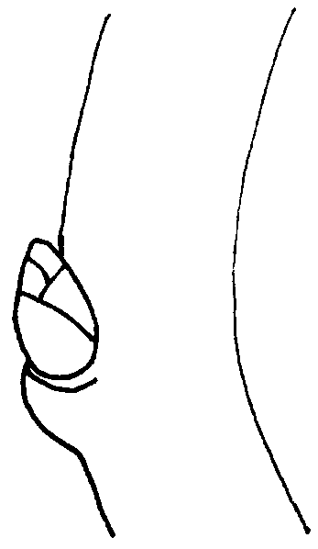
3 | 5 | 7
petit | moyen | grand

Add. 12 : Pousse d’un an : décurrence du support du bourgeon à bois

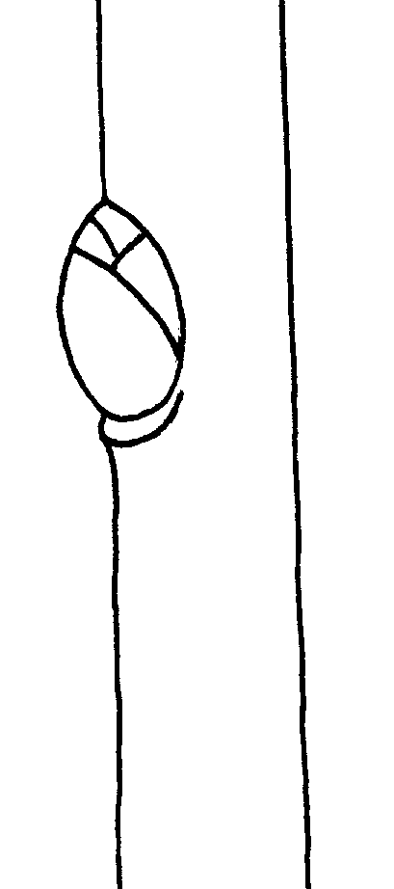 | 
1 | 9
absente | présente

Add. 14 : Limbe : position par rapport au rameau

La position du limbe par rapport au rameau doit être observée le matin.

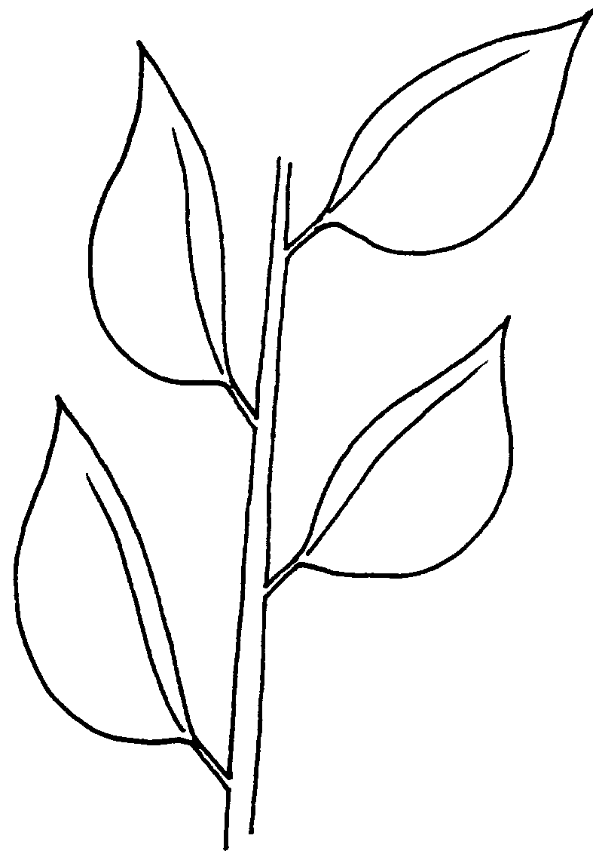 | 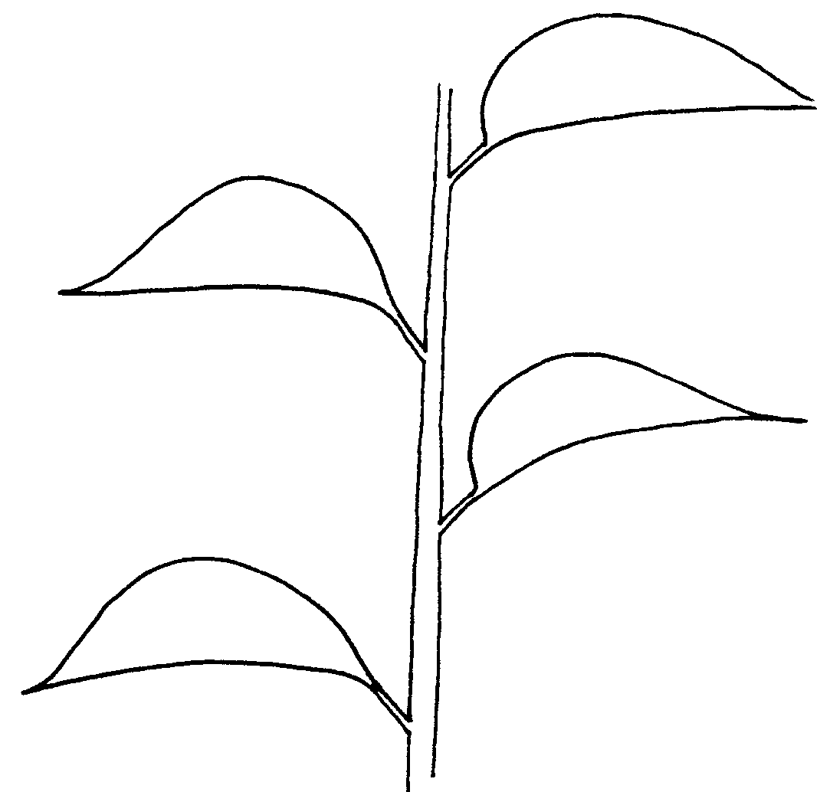 | 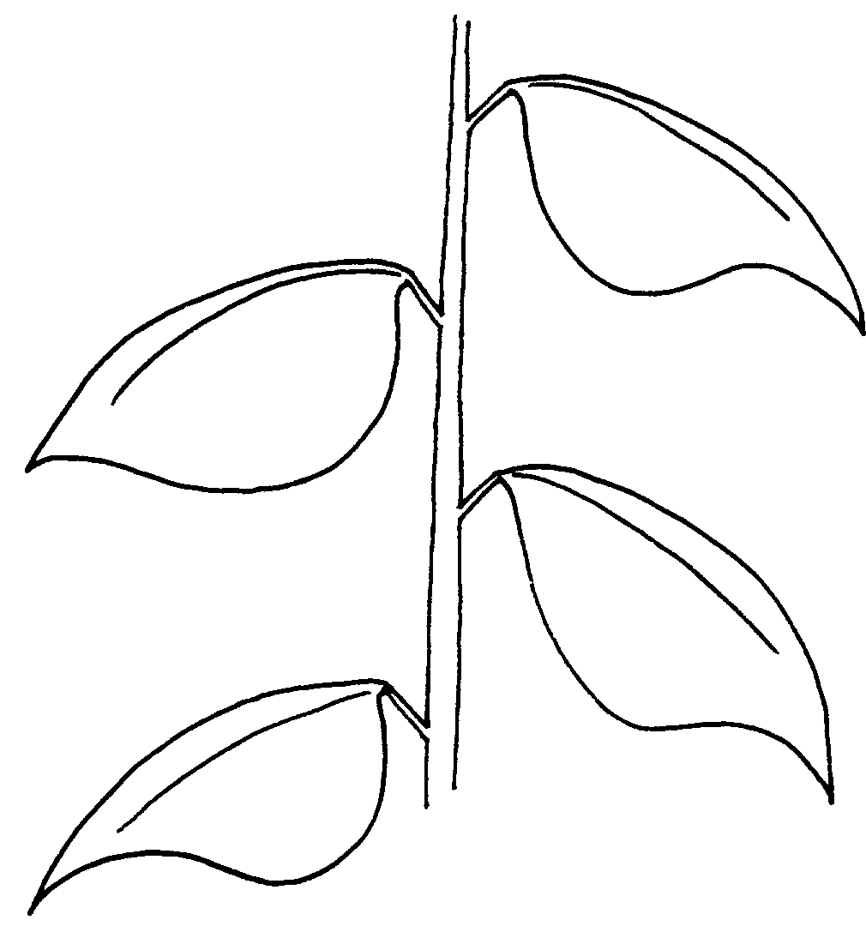
1 | 2 | 3
oblique vers le haut | perpendiculaire | oblique vers le bas

Add. 18 : Limbe: forme

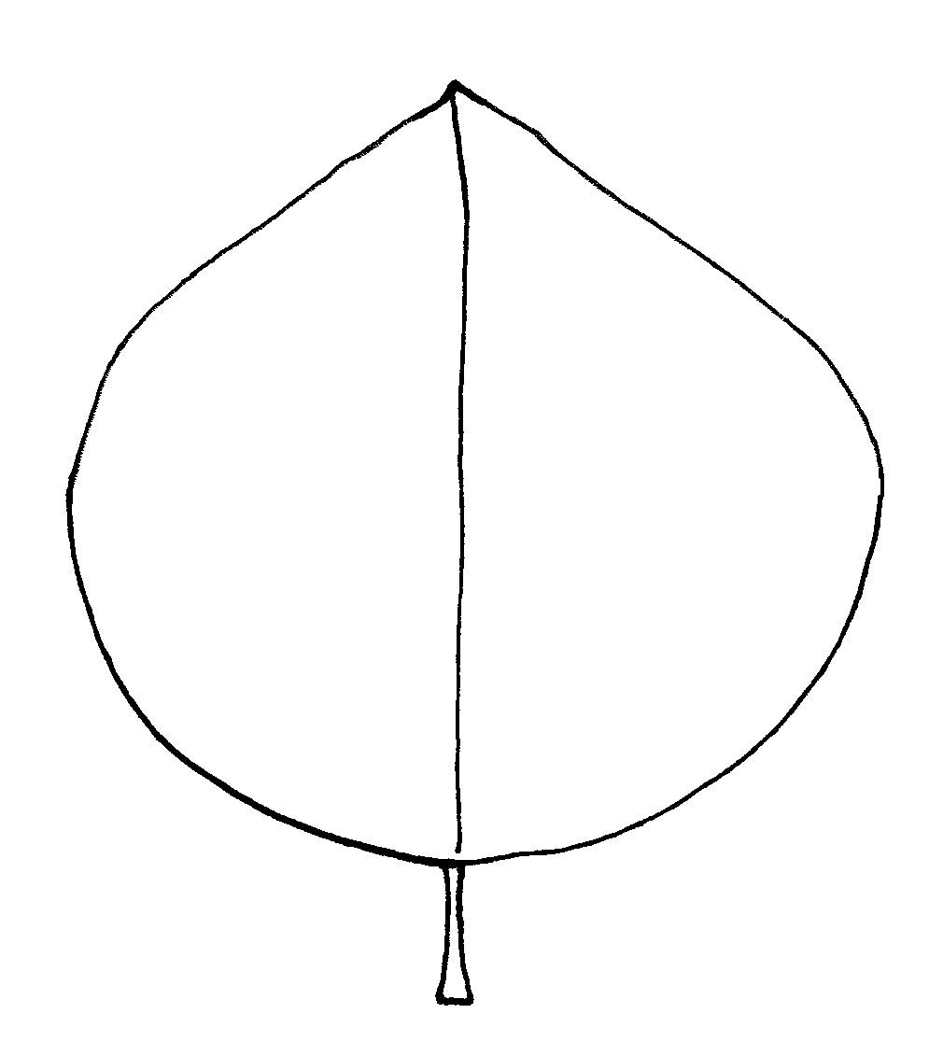 | 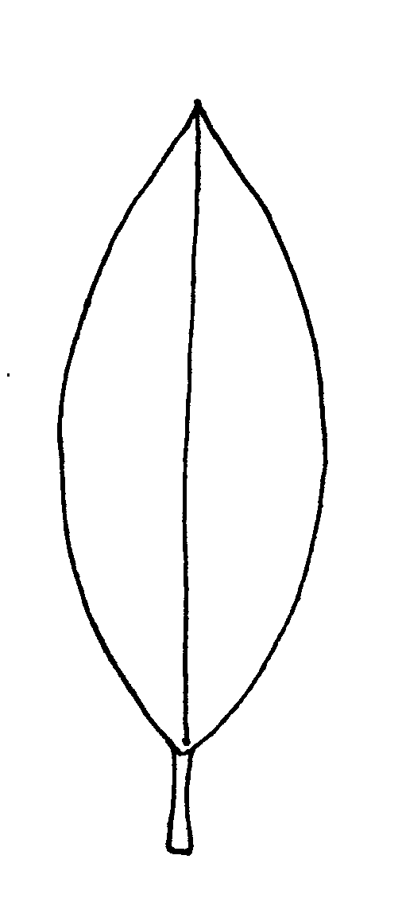 | 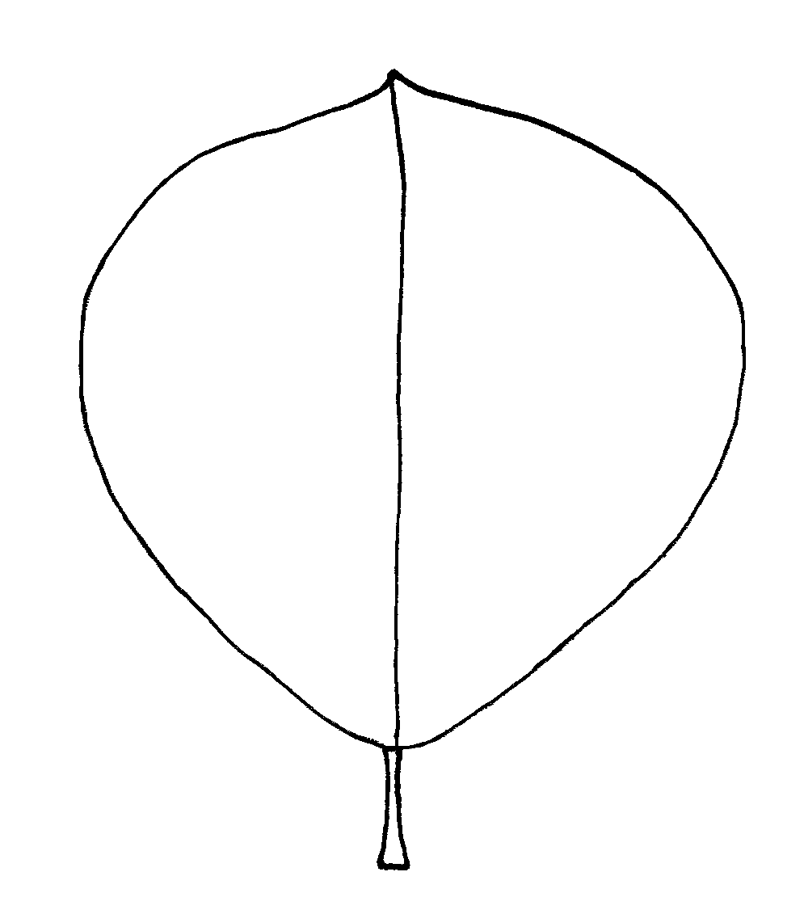
1 | 2 | 3
ovale | elliptique | obovale
Add. 19 : Limbe : angle du sommet (hors extrémité)

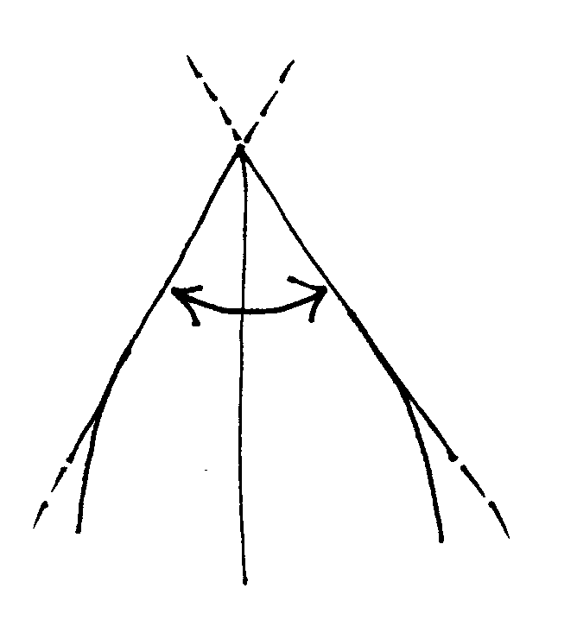 |  | 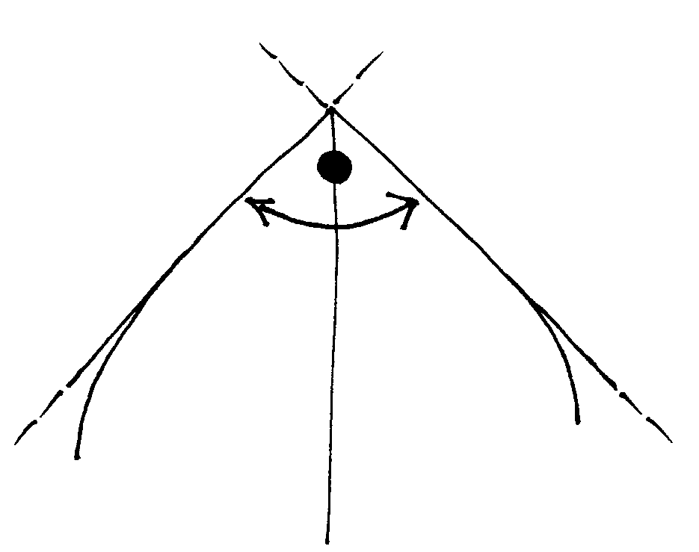 | 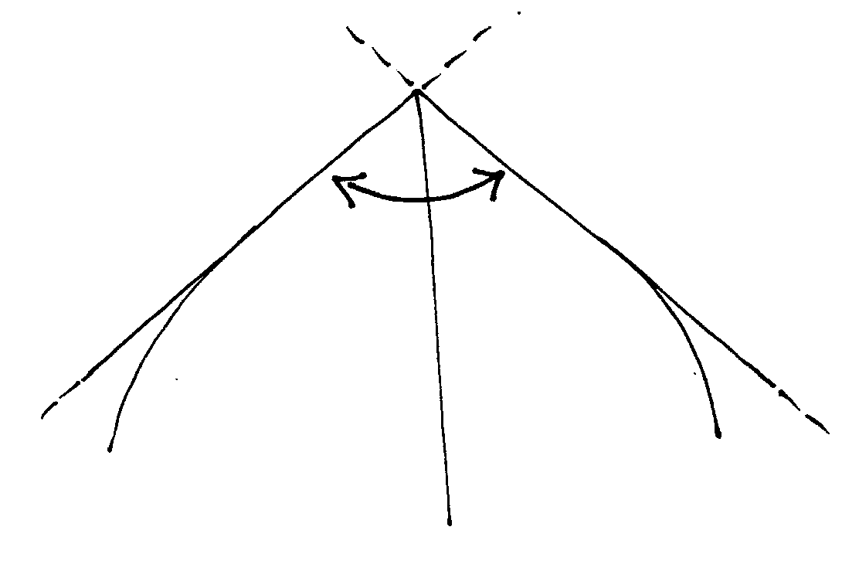
1 | 2 |  |  | 3
aigu | droit |  |  | obtus

Add. 20 : Limbe: forme de la base

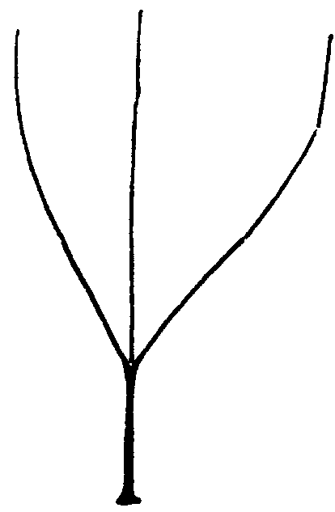 | 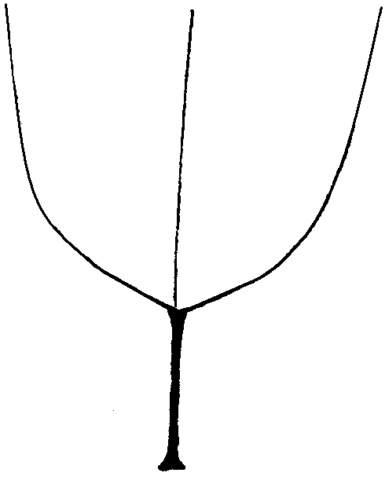 | 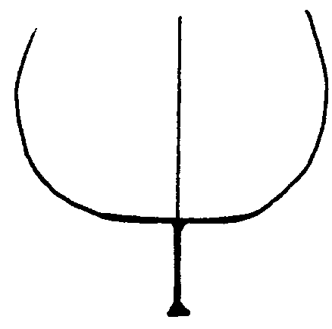
1 | 2 | 3
pointue | obtuse | tronquée
Add. 24 : Limbe : incisions du bord

 | 
1 | 2
crénelées | en dents de scie

Add. 34 : Calice : position des sépales

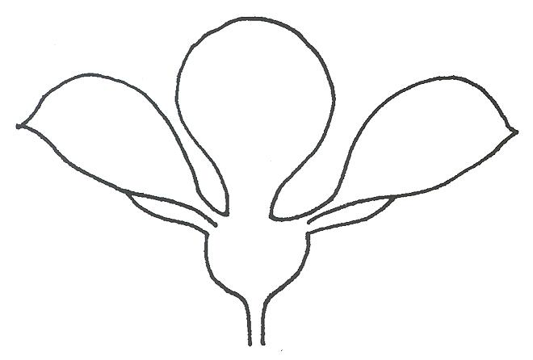 | 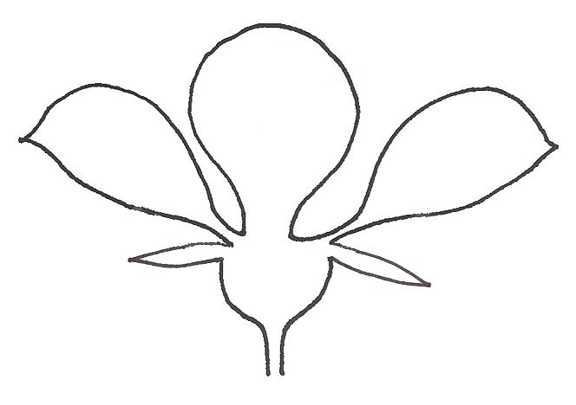 | 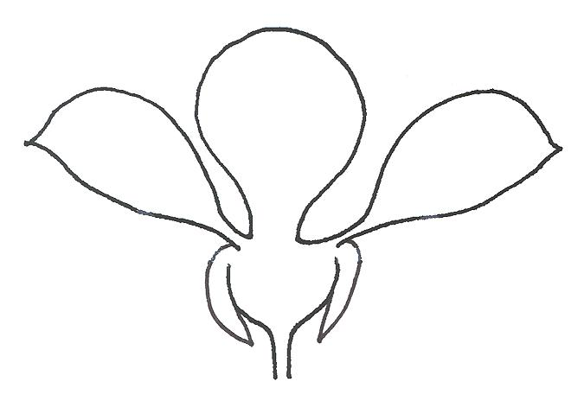
1 | 2 | 3
appliqués aux pétales | écartés à la fois des pétales et du réceptacle | appliqués au réceptacle

Add. 35 : Sépale : forme

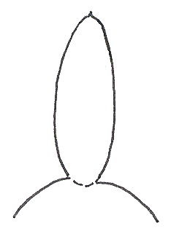 | 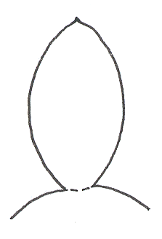 | 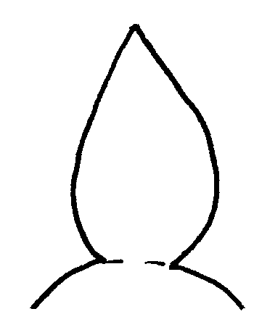
1 | 2 | 3
elliptique allongé | elliptique | ovale

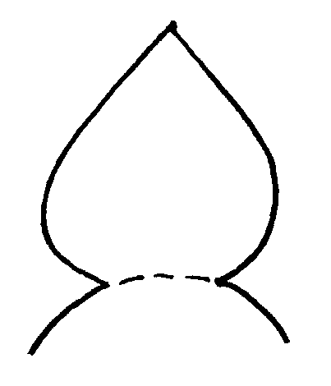 | 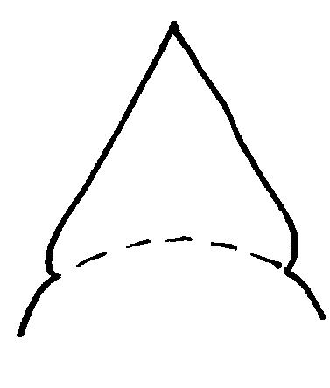
4 | 5
ovale arrondi | triangulaire

Add. 36 : Fleur : arrangement des pétales

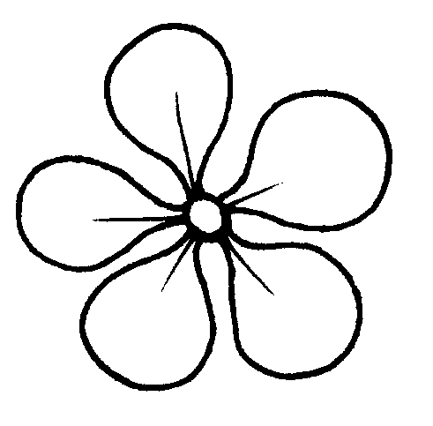 | 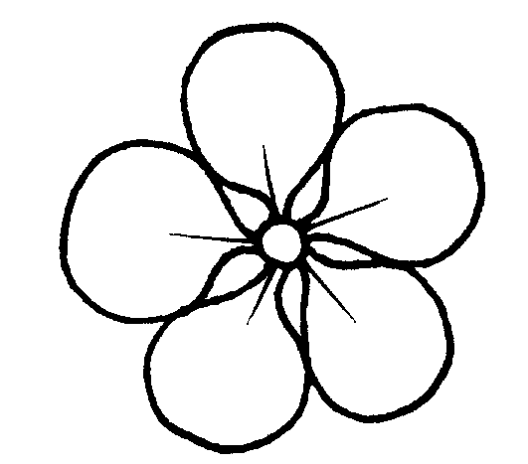 | 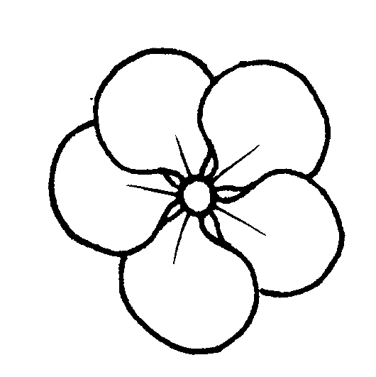
1 | 2 | 3
libres | soudés | chevauchants
Add. 38 : Pétale : forme

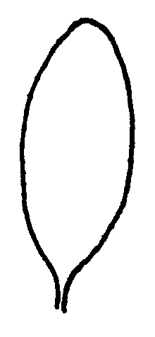 | 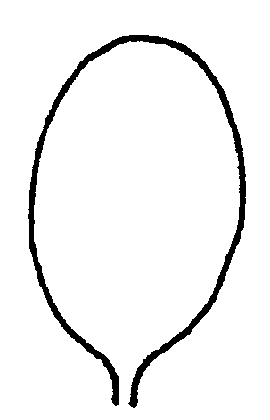 |  | 
1 | 2 | 3 | 4
elliptique | elliptique large | arrondi | obovale

Add. 44 : Fruit : forme en vue latérale
Les formes des fruits sont représentées ci-après telles qu’elles apparaissent dans la nature, mais la forme doit néanmoins être observée dans le sens allant de la base (fin du pédoncule) vers le sommet.

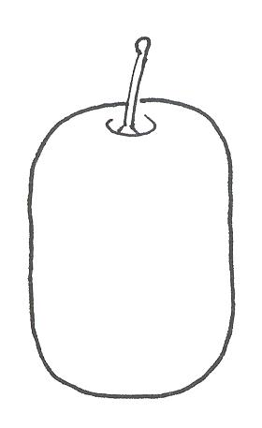 | 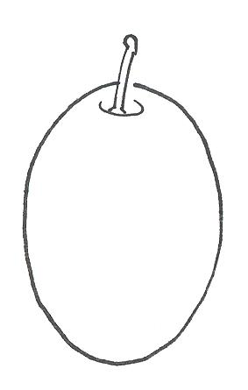 | 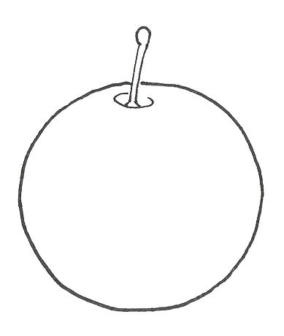
1 | 2 | 3
oblong | elliptique | arrondi

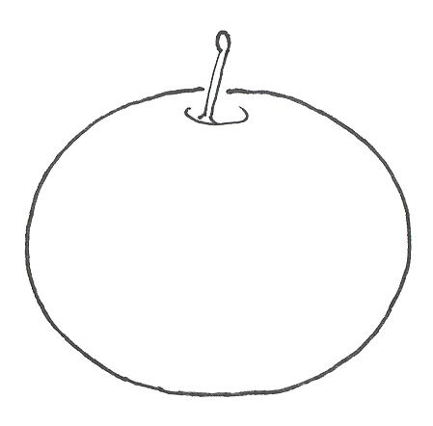 | 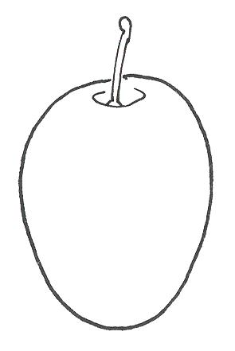 | 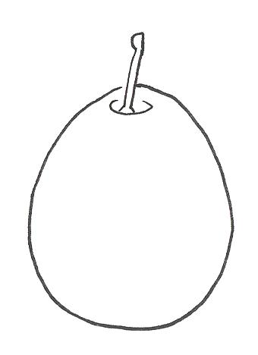
4 | 5 | 6
aplati | ovale | obovale

Add. 55 : Noyau : forme générale en vue latérale

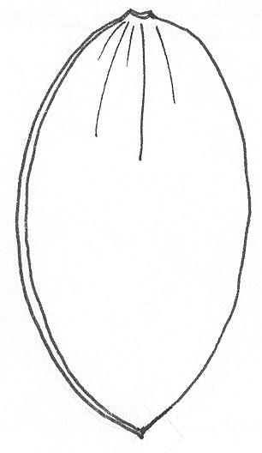 | 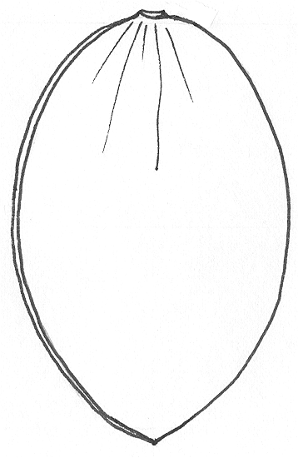 | 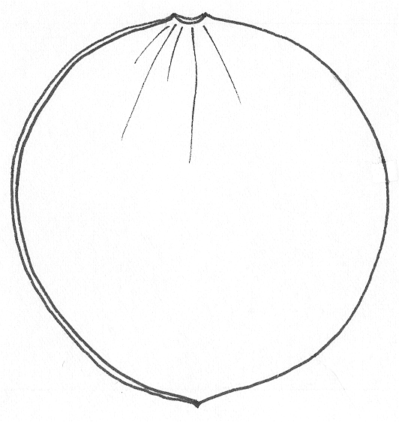
1 | 2 | 3
elliptique étroit | elliptique | arrondi

Add. 56 : Noyau : forme en vue de face

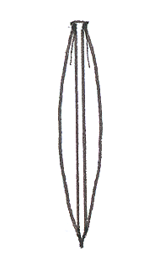 | 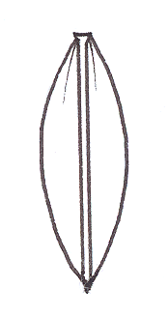 | 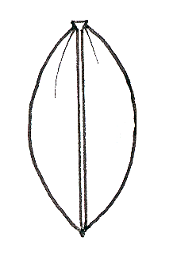 | 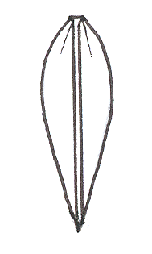
1 | 2 | 3 | 4
elliptique étroit | elliptique | elliptique large | cunéiforme

Add. 57 : Noyau : développement de la carène

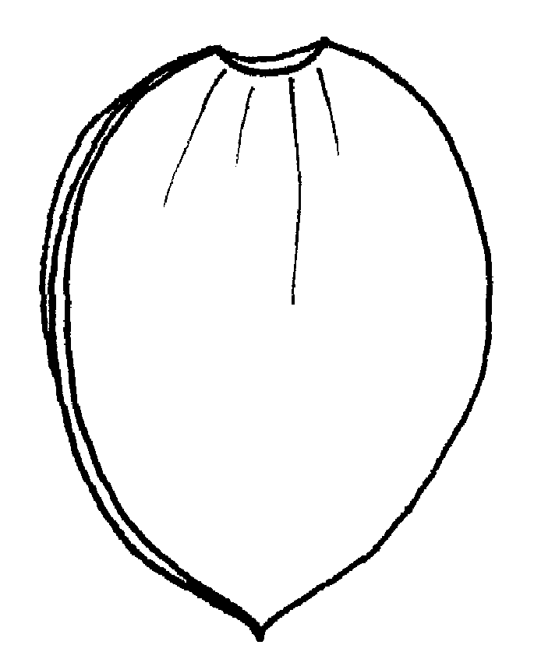 | 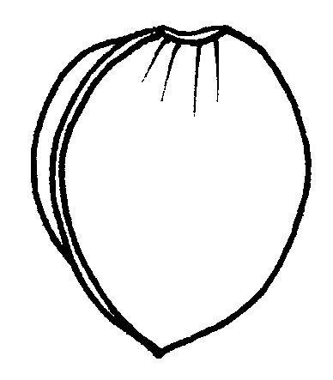 | 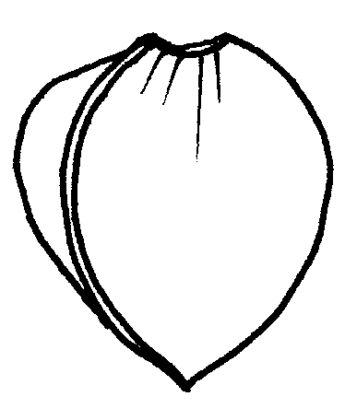
3 | 5 | 7
faible | moyen | fort

Add. 58 : Noyau : texture des surfaces latérales

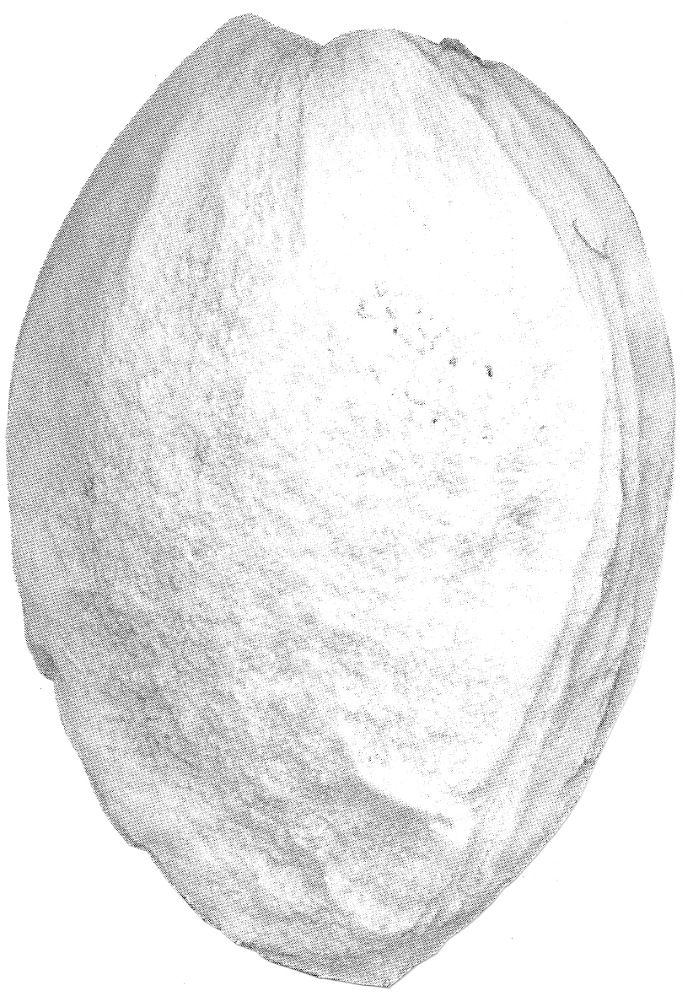 | 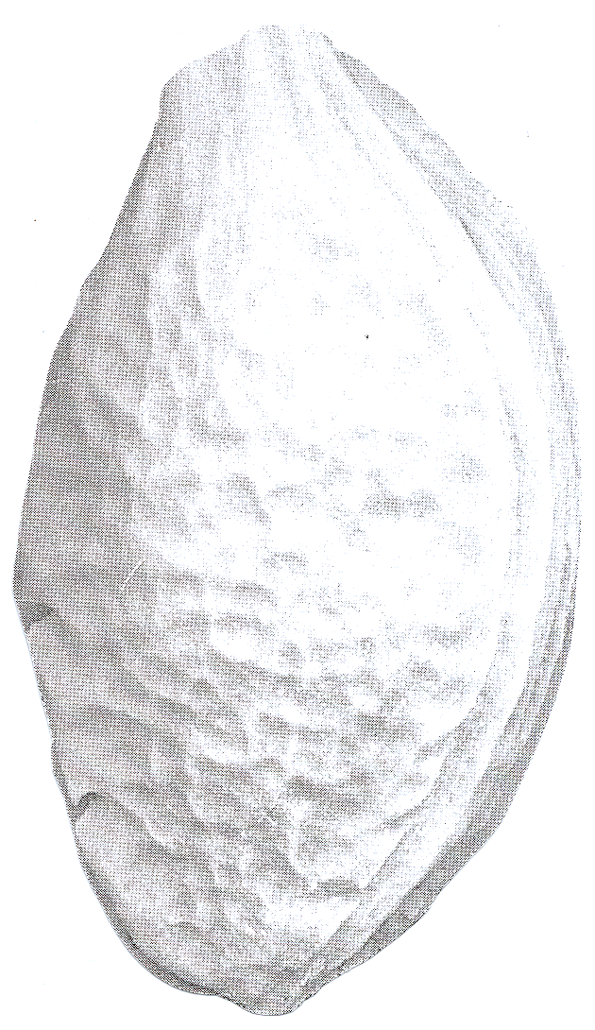
1 | 2
sableuse | martelée
Add. 59 : Noyau : troncature à la base

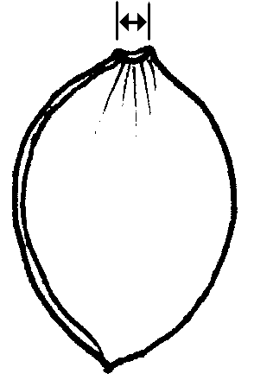 | 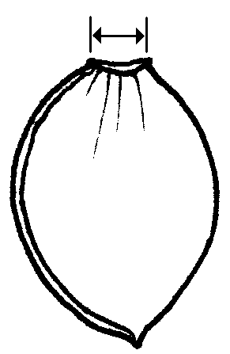 | 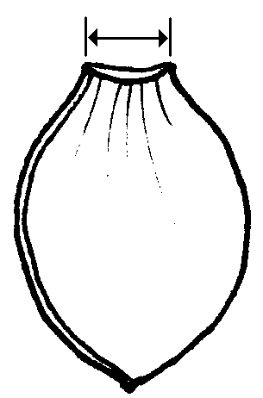
3 | 5 | 7
étroite | moyenne | large

Add. 60 : Noyau : forme du pôle

 |  | 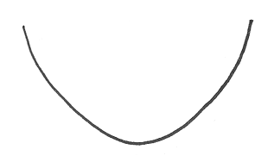
1 | 2 | 3
pointu | obtus | arrondi

Add. 62 : Époque de début de maturité des fruits

L’époque de début de maturité des fruits est celle où le fruit est prêt à être consommé, le moment où il se cueille le plus facilement.

Synonymes des variétés utilisées comme exemples :

Exemples | Synonymes
Althanova | Althann, Count Althanns Gage, Graf Althanns Reneklode, (Reine Claude) Conducta, Reine Claude (du comte) d’Althan
Čačanska Julia | Cacaks Julia
Čačanska lepotica | Cacaks Schöne
Čačanska najbolja | Cacaks Beste
Čačanska rana | Cacaks Frühe
Čačanska rodna | Cacaks Fruchtbare
Coe’s Golden Drop | Bury seedling, Goutte d’or de Coe, Silver prune
d’Ente | Agen (d’)Ente, Datte d’Agen, French prune, (Prune d’) Ente, Robe de Sergent
Drap d’Or d’Espéren | Golden Esperen
Ersinger Frühzwetsche | Ahlbachs Frühzwetsche, Eisentaler Frühzwetsche, Goldquelle, Quetsche précoce d’Ersingen, Weißentaler Frühzwetsche
Hauszwetsche | Altesse ordinaire, Bauernpflaume, Early Russian, Hauspflaume, Impératrice Violette, Quetsche commune (d’Allemagne), Quetsche d’Alsace, Quetsche de Metz, Quetsche de Namur
Kirke’s | Kirkes Pflaume
Mirabelle de Metz | Metzer Mirabelle, Mirabelle abricotée, Mirabelle aus Metz, Mirabelle petite
Mirabelle de Nancy | (Double) Drap d’Or, Double Mirabelle, Mirabelle grosse, Nancymirabelle
Monsieur hâtif | Early Orleans, Monsieur du Roi, Wilmot’s Orleans
President | Président
Prugna d’Italia | Altesse double, Bleue d’Italie, Fellenberg, Italian Prune, Italienische Zwetsche, Quetsche d’Italie
Reine Claude de Bavay | Monstrueuse de Bavay, Saint Clair
Reine Claude diaphane | Reine Claude de Guigne, Transparent Gage
Reine Claude d’Oullins | Fausse Reine Claude, Massot, Oullins Golden, Oullins Reneklode, Reine Claude précoce
Reine Claude verte | Damas gris, Dauphine, Green Gage, Große Grüne Reneklode, Reine Claude Dorée, Zuckerpflaume
The Czar | Le Tsar, Czar
Victoria | Königin Viktoria, Queen Victoria, Viktoriapflaume

IX. Littérature

Anonymous: The Brooks and Olmo Register of Fruit & Nut Varieties. Alexandria VA, USA, ASHS Press, 3e édition, 1997, 744 p.

Basso, M.; Faccioli, F. et al.: Le principali prugne coltivate in Italia. Bologna, 1978.

Bundessortenamt: Beschreibende Sortenliste Steinobst – Pflaume, Süßkirsche, Sauerkirsche. Hannover: Landbuch Verlag, 1997, 168 p.

Caillavet, H.: Variétés anciennes de pruniers domestiques. Paris: INRA et BRG, 1991, 540 p.

Dermine, E.; Liard, O.: Identification et Description de Variétés du Prunier Européen. Gembloux & Paris, 1957, 322 p.

Groh, W.: Anbau der Pflaume. Berlin: Deutscher Landwirtschaftsverlag, 1960, 152 p.

Hedrick, U.P.: The Plums of New York. State of New York – Dep. of Agric.: 18e rapport annuel, vol. 3, deuxième partie. Albany, USA: J.B. Lyon Company, 1911, 616 p.

Nicotra, A.; Moser, L.; Cobianchi, D.; Damiano, D.; Faedi, W.: Monografia di cultivar di susino. Roma, 1983, 141 p.

Röder, K.: Sortenkundliche Untersuchungen an Prunus domestica. Halle (Saale): Kühn-Archiv Bd. 54, 1939, 131 p.

Taylor, H.V.: The Plums of England. London: Crosby Lockwood & Son, Ltd, 1949, 151 p.

X. Questionnaire technique

Référence
(réservé aux administrations)

QUESTIONNAIRE TECHNIQUE
à remplir en relation avec une demande de certificat d’obtention végétale

1. Espèce Prunus domestica L.

PRUNIER EUROPÉEN (variétés fruitières seulement)

2. Demandeur (nom et adresse)

3. Dénomination proposée ou référence de l’obtenteur

4. Renseignements sur l’origine, le maintien et la reproduction de la variété

4.1 Origine

a) semis de hasard [ ]

b) obtenue par pollinisation contrôlée [ ]

− parent femelle [ ]

................................................................................................

− parent mâle [ ]

................................................................................................

c) obtenue par pollinisation libre de
(indiquer la plante femelle) [ ]

................................................................................................

d) mutation ou sport de (indiquer la variété parentale d’origine) [ ]

................................................................................................

e) découverte (indiquer où et quand) [ ]

................................................................................................

4.2 Multiplication in vitro

Le matériel végétal de la variété candidate a été obtenu oui [ ]
par multiplication in vitro non [ ]

4.3 Autre type de multiplication (semences, boutures de feuilles,
boutures de rameaux, marcottes) [ ]

4.4 État sanitaire vis-à-vis des virus

Le matériel végétal est testé vis-à-vis des virus oui [ ]

non [ ]
Si oui, prière d’indiquer vis-à-vis de quels virus

.........................................................................................................

4.5 Autres renseignements

5. Caractères de la variété à indiquer (le chiffre entre parenthèses renvoie au caractère correspondant dans les principes directeurs d’examen ; prière de marquer d’une croix le niveau d’expression approprié).

 | Caractères | Exemples | Note
5.1  (43) | Fruit : taille
 | très petit | Mirabelle de Nancy | 1[ ]
 | petit | Bonne de Bry, Hauszwetsche | 3[ ]
 | moyen | Hanita, Stanley | 5[ ]
 | grand | Nordens, Reine Claude d’Oullins | 7[ ]
 | très grand | Giant | 9[ ]
5.2  (44) | Fruit : forme en vue latérale
 | oblong | Grand Prize | 1[ ]
 | elliptique | Empress, Victoria | 2[ ]
 | arrondi | Fortune, Mirabelle de Nancy | 3[ ]
 | aplati | Althanova | 4[ ]
 | ovale | Hanita, Stanley, Valjevka | 5[ ]
 | obovale | Elena, President | 6[ ]
5.3  (50) | Fruit : couleur de fond de l’épiderme (sans la pruine)
 | blanc verdâtre | Reine Claude diaphane | 1[ ]
 | vert | Reine Claude verte | 2[ ]
 | vert jaunâtre | Reine Claude d’Oullins | 3[ ]
 | jaune | Drap d’Or d’Espéren | 4[ ]
 | jaune orangé | Emma Leppermann | 5[ ]
 | rouge | Victoria | 6[ ]
 | violet clair | Althanova, Opal | 7[ ]
 | violet pourpre | d’Ente | 8[ ]
 | violet foncé | Anna Späth, Royal Blue | 9[ ]
 | bleu violacé | Early Rivers, Valor | 10[ ]
 | bleu foncé | Čačanska lepotica, Čačanska najbolja | 11[ ]
 | Caractères | Exemples | Note
5.4  (51) | Fruit : couleur de la chair
 | blanchâtre |  | 1[ ]
 | vert | Ersinger Frühzwetsche,  Reine Claude verte | 2[ ]
 | vert jaunâtre | Anna Späth, Reine Claude d’Oullins, Ruth Gerstetter | 3[ ]
 | jaune | Ariel, Graf Brühl, Monsieur Jaune | 4[ ]
 | orange | Early Transparent, Gräfin Cosel, Hanita | 5[ ]
 | rouge | Bountiful | 6[ ]
5.5  (54) | Fruit : degré d’adhérence du noyau à la chair
 | non adhérent | Hauszwetsche, Kirke’s | 1[ ]
 | semi-adhérent | Drap d’Or d’Espéren, Elena | 2[ ]
 | adhérent | Ersinger Frühzwetsche, Jefferson | 3[ ]
5.6  (61) | Époque de début de floraison
 | très précoce | Graf Brühl,  Lützelsachser Frühzwetsche | 1[ ]
 | précoce | Ruth Gerstetter, Utility | 3[ ]
 | moyenne | d’Ente, Hanita, Reine Claude verte | 5[ ]
 | tardive | Elena, Hauszwetsche | 7[ ]
 | très tardive | Hauszwetsche Typ Schüfer,  Quetsche Blanche de Cétricourt | 9[ ]
5.7  (62) | Époque de début de maturité des fruits
 | très précoce | Ruth Gerstetter | 1[ ]
 | précoce | Bonne de Bry, Ersinger Frühzwetsche | 3[ ]
 | moyenne | Graf Brühl, Reine Claude verte | 5[ ]
 | tardive | Čačanska rodna, d’Ente | 7[ ]
 | très tardive | Elena, President,  Reine Claude de Bavay | 9[ ]

6. Variétés voisines et différences par rapport à ces variétés

Dénomination de la variété voisine | Caractère par lequel la variété voisine diffère ^{o)} | Niveau d’expression pour la variété voisine | Niveau d’expression pour la variété candidate
______________
^{o)} Au cas où les niveaux d’expression des deux variétés seraient identiques, prière d’indiquer l’amplitude de la différence.

7. Renseignements complémentaires pouvant faciliter la détermination des caractères distincts de la variété

7.1 Résistance aux parasites et aux maladies

7.2 Conditions particulières pour l’examen de la variété

7.3 Autres renseignements

Une photo couleur représentative de la variété doit être jointe au questionnaire technique.

8. Autorisation préalable de dissémination

a) La législation en matière de protection de l’environnement, de la santé de l’homme et de l’animal, soumet-elle la variété à une autorisation préalable de dissémination?
Oui [ ] Non [ ]

b) Dans l’affirmative, une telle autorisation a-t-elle été obtenue?
Oui [ ] Non [ ]

Si oui, veuillez joindre une copie de l’autorisation.

[Fin du document]

